이 력 서

사진 |  | 이름 |  | 영문
 |  | 생년월일 |  | 나이
 |  | 휴대폰
 |  | E-mail
 |  | 집 주소

학력사항 (최종학력: 졸업)
재학기간 |  | 학교명 및 전공 |  |  |  |  |  |  | 소재지 |  |  | 학점 |  | 구분 | 비고
경력사항
기간 |  |  | 기관 |  |  |  |  |  |  | 직급/담당업무
교육/연수/기타활동
기간 |  | 기관 |  |  |  |  | 과정명/설명
어학 자격증
언어 | 시험 |  | 점수 | 취득일 |  | 자격증/ 면허증 |  | 등급 | 발행처 | 취득일

PC능력 외국어구사정도 병역
프로그램명 | 활용수준 |  |  |  | 언어 | 회화 | 작문 | 독해 |  |  |  | 병역구분 | 군별/계급/병과 |  |  | 미필사유

위에 기재한 사항은 사실과 틀림이 없습니다.

2022 년 월 일

성 명 : (서명)

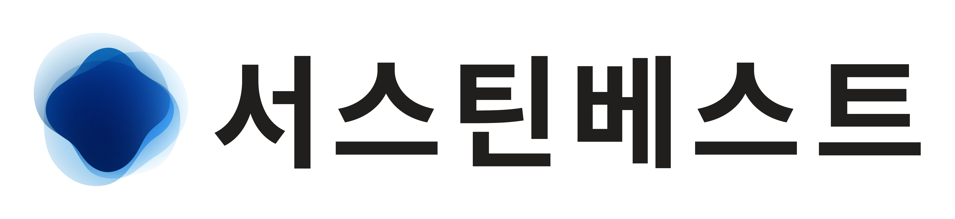
자기 소개서

위에 기재한 사항은 사실과 틀림이 없습니다.

2022 년 월 일
성 명 : (서명)

개인정보제공 및 이용동의서
y
㈜서스틴베스트는 『개인정보보호법』등 관련 법령에 따라 입사전형 및 채용 등의 목적으로 입사지원자의 민감정보를 수집하고 있습니다. 귀하의 민감정보 수집 및 이용과 관련하여 아래의 안내 내용을 자세히 읽어 보시고, 모든 내용을 숙지하신 후에 민감정보의 수집 및 이용에 관한 동의 여부를 결정해주시기 바랍니다.

※ 제공된 개인정보는 채용 심사 기간에만 보유, 이용됩니다.
개인정보항목  및 방법 | 수집항목 | 성명, 생년월일, 성별, 주소, 연락처, 이메일, 학력, 경력, , 교육/연수/기타활동, PC능력, 병역사항, 자격사항, 어학능력
개인정보항목  및 방법 | 수집방법 | 이메일을 통한 입사지원으로 개인정보를 수집
동의 거부 및  동의 거부에 따른 불이익 내용 | 귀하께서는 개인정보 수집 및 이용에 동의를 거부하실 수 있습니다.  동의 거부 시 (채용 대상에서 제외) 등의 불이익이 있을 수 있습니다.  채용에 필요한 개인정보는 채용업무 이외의 다른 목적으로 사용하지 않습니다.
개인정보 수집 및 이용에 동의하십니까? 동의함( ), 동의하지 않음( )

2022 년 월 일

성명 : (서명)

